“7+2”最高峰系列非洲乞力马扎罗可口可乐线 8 Days
乞力马扎罗山-阿鲁沙-曼达拉基地-Maundi火山基地-郝伦博基地-基博基地-吉尔曼点-乌呼鲁峰

线路类型：登山
天数：8天
综合强度：5星
徒步强度：6星
登山强度：6星
最小参团年龄：11岁
参考成团人数：2-20人

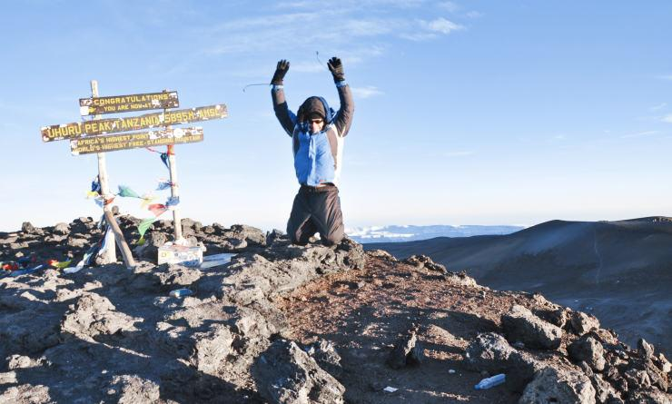

也被大家称为“可口可乐线”的Marangu线是通往乞力马扎罗山山顶的最受欢迎的路线之一。在海明威《乞力马扎罗的雪》中，主人公倾尽一切只为靠近非洲之巅——乞力马扎罗山，作家海明威赋予它不朽的灵魂。它是全世界登山爱好者向往的地方，也是七大洲高峰攀登路线中最容易实现的一个。此行我们前往坦桑尼亚，挑战世界闻名的可口可乐线，它是七条登顶乞力马扎罗山峰最容易也是最受欢迎的一条，沿途有舒适的多人间小木屋供攀登者露宿，从喧闹的马兰古小镇出发，经过奥龙博营地，于马文茨观云海翻腾，登顶乌呼鲁峰，屹立非洲之巅。
特别申明：一个业界公认的事实是，5天（实际攀登时间）的可口可乐线（Marangu），虽然看上去价格更低，天数更少，但是在所有的登山线路里，登顶率最低。如果您选择可口可乐线，我们强烈建议您多加一天，适应高海拔，来提高登顶的成功率。如果您对于时间和小幅上升的预算不是特别介意的话，强烈建议您采用全程8天版（实际攀登时间为6天）的可口可乐线行程（Marangu）。

行程亮点：
▪ 如果有足够时间，最容易完成乞力马扎罗登顶的路线，同一路线上升及下降
▪ 唯一一条提供舒适公用睡眠小屋的路线，且都配有床和床垫
▪ 适合新手的最佳攀登路线，多数地点提供饮品和巧克力贩卖补给
▪ 虽然是最短时间登顶路线，强烈建议预留一天备用日以提升登顶率
▪ 受雨季影响最小的路线

行程难度分级：
本行程的难度级别为5星。（请参见行程后的户外难度等级说明）

行程安排

D1 到达乞力马扎罗山（Kilimanjaro） - 阿鲁沙（Arusha）

行程：
出于您出行方便的考虑以及保证行程的顺利进行，我们建议您选择当天下午或傍晚前到达的航班
乘坐国际航班飞往乞力马扎罗山机场。BM专业领队在机场等待您的到来，陪同您转移到当地的酒店。专业的向导会为即将开始的登山做行前说明，这也是你补充装备的最后机会。好好休息一晚，调整时差，然后BM与您一起踏上征途。
住宿：Kibo Palace Hotel（或同级）
餐饮：早餐；午餐（自理）；晚餐（自理）

人文亮点：

阿鲁沙
坦桑尼亚北部行政区。北界肯尼亚。面积3,4526平方公里，人口129,2973（2002）。首府阿鲁沙。西北部是塞伦盖蒂高原；东南部是马萨伊草原；中部是火山口高原。
阿鲁沙是坦桑尼亚北部行政区。北界肯尼亚。面积3,4526平方公里，人口129,2973（2002）。西北部是塞伦盖蒂高原；东南部是马萨伊草原；中部是火山口高原。有埃亚西、马尼亚拉、纳特龙等断层湖，梅鲁山、伦盖山等火山。大部地区气候偏旱，年降水量500—750毫米；山地雨量丰富。全国重要咖啡产区，还产小麦、剑麻、棉花、除虫菊等。开采盐、天然碱、宝石、菱镁矿。工业集中阿鲁沙市，有棉纺织、轮胎、肉类加工等工厂。旅游业发达，有塞伦盖蒂、恩古多托、马尼亚拉湖、恩戈罗恩戈罗火山口等多处野生动物园。

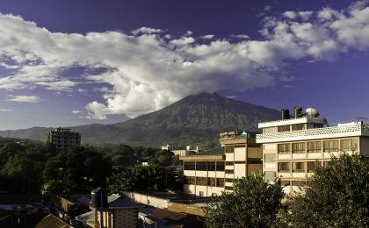 | 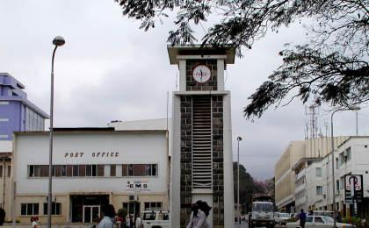

D2 乞力马扎罗山（Kilimanjaro） - 曼达拉基地（Mandara hut）

行程：
从莫希到乞力马扎罗山国家公园(Kilimanjaro National Park)大门，开车需要大约50分钟。途中经过马兰古村（Marangu Village），马兰古村坐落在山下的斜坡。到达公园大门后，所有徒步旅行者都要到公园门口登记，为攀登做好最后的准备。经过大门后几分钟，有一条风景优美的平行的森林小径向左延伸出去。这条小路跟着小溪的边缘穿过灌木丛，你也可以选择经过1.5个小时的徒步回到主路，或在徒步1小时直接到达一号营地。
你晚上的第一站，曼达拉营地（Mandara Hut，海拔2720m），由森林空地中的一组木制的A字形的小屋组成。每个小屋铺位约6-8人，由太阳能提供照明。营地的总容量是60个登山者。水从山上面的泉水流入营地，主棚屋后面有抽水马桶。晚餐由我们的厨师准备，并在公共食堂用餐。
住宿：曼达拉基地帐篷营地
餐饮：早餐（酒店）；午餐（野餐）；晚餐（营地餐）
徒步距离：8公里
徒步时间：4-5小时

人文亮点：

乞力马扎罗国家公园
乞力马扎罗国家公园位于赤道与南纬3度之间的坦桑尼亚东北部，临近肯尼亚。该公园建于1968年，在海拔1800米到乞力马扎罗峰之间，面积756平方公里。1979年列入世界遗产名录。 乞力马扎罗山是非洲第一高峰，海拔5895米，被称作非洲的"珠穆朗玛峰"，也被称作"非洲屋脊"。
乞力马扎罗山扑朔迷离，变化多端，一直是游客探险猎奇的好去处。文人骚客写诗歌颂她，户外运动爱好者以登上她的高处为荣，她山势高耸，但相比世界上其他的高峰，攀登她还不是特别困难。一个名叫莫扎特·卡陶的巴西人创下了在17小时30分钟内上下山的世界记录。身体健康的登山者都有很大可能在短短几天时间内穿过五个迥然不同的植物带，登上她的主峰，每一位攀过此山的人都对她赞不绝口。登山时，人们一定要注意慢行，山上高处稀薄的空气可以使得那些没有耐性而又高估自己实力的游客丧命。在山上高原病症屡见不鲜，严重时有致命的危险，因此登山时必须有当地有经验的向导引导。登山共有6条难度不同的路径可供选择，每条路径沿途都有一些可供住宿的小屋。最好的登山时间是午夜，此时融化的雪已凝固，控制好速度，等到峰顶的时候刚好可以看到神奇的日出。

马拉古景区
Marangu是坦桑尼亚乞力马扎罗地区一座小镇，位于乞力马扎罗山Marangu Route（可口可乐登山线路）入口处的山脚下。
来源：http://blog.sina.com.cn/s/blog_4b91608a01016q6l.html

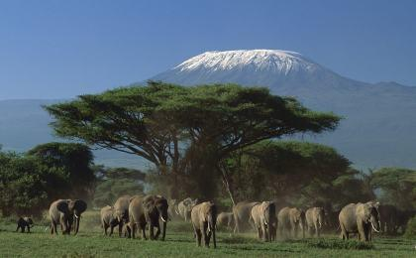 | 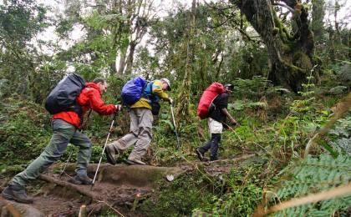

D3 曼达拉基地（Mandara hut） - Maundi火山基地（Maundi Crater） - 郝伦博基地（Horombo Camp）

行程：
从一号营地的小径出发，穿过一小段森林，沿着Maundi火山基地的边缘走，然后我们会从热带雨林地带向沼泽地过渡。你值得绕一个短短的路，爬到Maundi火山边缘，看到你人生中第一个如此壮观的火山景色，基博火山（Kibo Crater）。在一个晴朗的日子，基博火山将在远处闪烁，在早晨的阳光下炫耀它雄伟的冰川。
一旦你在空旷的沼泽地，你将有机会看到一些乞力马扎罗山最壮观的植物–特有的巨大的长度高达3米的半边莲和可以高达5米的巨型千里光！从这里约6小时的长途跋涉，到达赫伦博营地（Horombo Hut，海拔3705m）之后会提供热水简单冲洗，我们在此休息，享用晚饭，度过一夜。

住宿：郝伦博基地帐篷营地
餐饮：早餐（酒店）；午餐（野餐）；晚餐（营地餐）
徒步距离：11.6公里
徒步时间：6-7小时

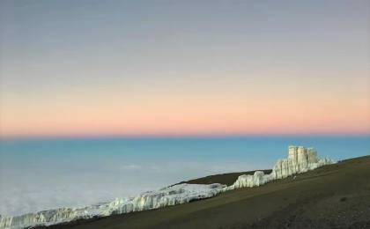 | 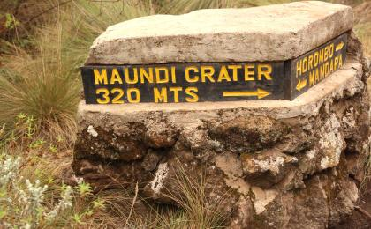

D4 郝伦博基地（Horombo Camp）

行程：
这一天作为休息调整备用日，以适应乞力马扎罗高海拔地形。
特别申明：一个业界公认的事实是，5天（实际攀登时间）的可口可乐线（Marangu），虽然看上去价格更低，天数更少，但是在所有的登山线路里，登顶率最低。如果您选择可口可乐线，我们强烈建议您多加一天，适应高海拔，来提高登顶的成功率。
住宿：郝伦博基地帐篷营地
餐饮：早餐（酒店）；午餐（营地餐）；晚餐（营地餐）

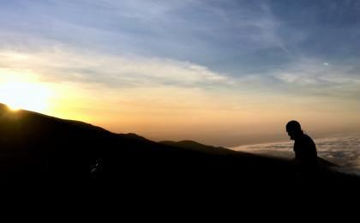

D5 郝伦博基地（Horombo Camp） - 基博基地（Kibo Camp）

行程：
早餐后，继续攀登高山沙漠栖息地。从赫伦博营地出发，有两条小路通往“马鞍”（指的是位于马文茨峰与基博峰之间的区域）。海拔稍高一些的路线（右手边的叉路）你应该很熟悉，因为前一天你已经爬过了这条路的大部分（在你做适应性训练的时候），这条路通往马文茨小屋（Mawenzi Hut，海拔5149m）。
海拔较低的路线（左手边的叉路）更容易，且比另一条路线近一个小时，也同样经过最后海拔4130m处的取水点。你必须要用水壶装满所有的有需用水，否则只能在两晚后才能回到二号营地再次取水（除非你愿意在基博营地购买矿泉水）。再次提示：一路上必须要慢慢走，小口多喝水。 抵达基博小屋（Kibo Hut，海拔4730m），你可以在营地办公室购买矿泉水和软饮料，营地后有厕所。
峰顶此刻在你上方海拔1195m处，我们也将在今晚做最后的冲顶。准备好所有装备，为防止水冻住，最好将水装在保温瓶里。我们会在晚上19点左右睡觉，尽可能充分休息为冲顶做足准备。

住宿：基博基地特色高山小屋
餐饮：早餐（酒店）；午餐；晚餐
徒步距离：9.6公里
徒步时间：5-6小时

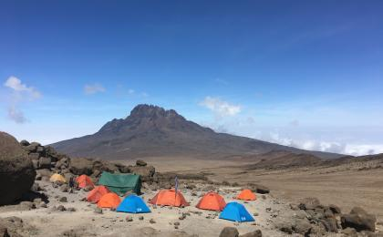 | 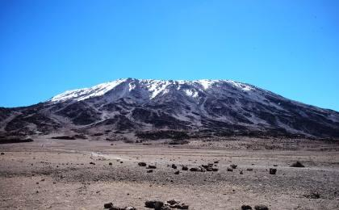

D6 基博基地（Kibo Camp） - 吉尔曼点（Gillman’s Point） - 乌呼鲁峰（Uhuru Peak） - 郝伦博基地（Horombo Camp）

行程：
在晚上23点20分左右起床，享用一些茶和饼干后，迈着步子走进黑夜里，这是全程最需要坚持的时候。这条小道经过汉斯·梅耶尔岩洞（Hans Meyer Cave，海拔5150m），这时可以休息一下，再继续沿着道路通往吉尔曼点（Gillman’s Point，海拔5681m），吉尔曼点坐落在火山口边缘。这段有很多卵石，非常陡峭，可能是整个路线中最艰难的部分，需要付出全身心的努力。
最后登顶的路程通常会遇到雪，直到抵达非洲最高点——乌呼鲁峰（Uhuru Peak，海拔5895m），你会感到满满的兴奋和满足。峰顶的气候条件将决定你有多少时间停留和拍照，3小时后我们将回到基博小屋。短暂休息后，你将整理好你所有登山装备前往赫伦博营地（3小时）过夜，这一路比起上山来出奇的快。今天徒步的总时间约为14小时，所以要为这个非常艰难的一天做好准备。晚上，在山上享受最后的晚餐（营地有软饮料和啤酒出售），好好的睡一觉吧，梦乡里满载着冲顶的回忆和激动的情绪。
- 徒步时间：上升7-8小时（约6公里），下降6-8小时（约15公里）

住宿：郝伦博基地帐篷营地
餐饮：早餐（酒店）；午餐（野餐）；晚餐（营地餐）
徒步距离：20.4公里
徒步时间：8小时以上

人文亮点：

吉尔曼点
吉尔曼点坐落在火山口边缘。这段有很多卵石，非常陡峭，可能是整个路线中最艰难的部分，需要付出全身心的努力。

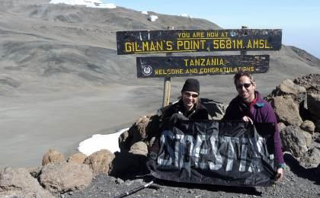

D7 郝伦博基地（Horombo Camp） - 阿鲁沙（Arusha）

行程：
早餐后继续下降，经过马兰古小屋，下降到马兰古山门。强烈建议直到你和你所有的装备都安全到达门口再给你的搬运工小费。在马兰古山门，你将签上你的名字，登记好详细信息，这也是成功登山者获得登顶证书（Certificate of Kilimanjaro）的地方。那些到达吉尔曼点（5685m）的登山者会收到绿色证书，到达乌呼鲁峰（5895m）的登山者会获得金奖证书。现在我们乘坐小巴回阿鲁沙，准备去洗个热水澡来参加庆祝晚会吧！

住宿：Kibo Palace Hotel（或同级）
餐饮：早餐（酒店）；午餐（野餐）；晚餐（欢送晚宴）
徒步距离：19.7公里
徒步时间：6-7小时

人文亮点：

阿鲁沙
坦桑尼亚北部行政区。北界肯尼亚。面积3,4526平方公里，人口129,2973（2002）。首府阿鲁沙。西北部是塞伦盖蒂高原；东南部是马萨伊草原；中部是火山口高原。
阿鲁沙是坦桑尼亚北部行政区。北界肯尼亚。面积3,4526平方公里，人口129,2973（2002）。西北部是塞伦盖蒂高原；东南部是马萨伊草原；中部是火山口高原。有埃亚西、马尼亚拉、纳特龙等断层湖，梅鲁山、伦盖山等火山。大部地区气候偏旱，年降水量500—750毫米；山地雨量丰富。全国重要咖啡产区，还产小麦、剑麻、棉花、除虫菊等。开采盐、天然碱、宝石、菱镁矿。工业集中阿鲁沙市，有棉纺织、轮胎、肉类加工等工厂。旅游业发达，有塞伦盖蒂、恩古多托、马尼亚拉湖、恩戈罗恩戈罗火山口等多处野生动物园。

D8 阿鲁沙（Arusha）；返程或继续延展行程

行程：
本日没有活动安排，可以根据自己的安排选择当天的航班离开
睡个懒觉，随后我们将前往乞力马扎罗机场返回国内。
住宿：自理
餐饮：早餐（酒店）；午餐（自理）；晚餐（自理）

人文亮点：

阿鲁沙
坦桑尼亚北部行政区。北界肯尼亚。面积3,4526平方公里，人口129,2973（2002）。首府阿鲁沙。西北部是塞伦盖蒂高原；东南部是马萨伊草原；中部是火山口高原。
阿鲁沙是坦桑尼亚北部行政区。北界肯尼亚。面积3,4526平方公里，人口129,2973（2002）。西北部是塞伦盖蒂高原；东南部是马萨伊草原；中部是火山口高原。有埃亚西、马尼亚拉、纳特龙等断层湖，梅鲁山、伦盖山等火山。大部地区气候偏旱，年降水量500—750毫米；山地雨量丰富。全国重要咖啡产区，还产小麦、剑麻、棉花、除虫菊等。开采盐、天然碱、宝石、菱镁矿。工业集中阿鲁沙市，有棉纺织、轮胎、肉类加工等工厂。旅游业发达，有塞伦盖蒂、恩古多托、马尼亚拉湖、恩戈罗恩戈罗火山口等多处野生动物园。

行程说明：
特别注意：仅为品牌宣传和目的地渲染所制作的部分微信稿和其他类似宣传海报，视频等，不作为我方最终准确的细节行程依据，同时也不作为报价的依据。
以上宣传内容为展示内容，仅供参考。感谢理解。

参考酒店清单

第1晚：阿鲁沙 - Kibo Palace Hotel（或同级）
Kibo Palace Hotel酒店以非洲最高峰乞力马扎罗山的最高峰命名，是阿鲁沙最令人兴奋和最具创新性的豪华酒店之一。现代、导电、不落俗套，以崭新姿态打造豪华酒店。酒店地理位置优越，距离乞力马扎罗机场 45 分钟车程，步行 10 分钟即可到达中央商务区。银行和医院设施都在酒店半径50米以内。

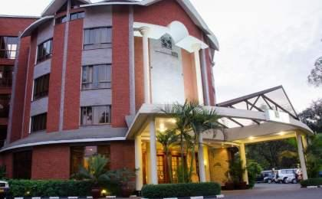 | 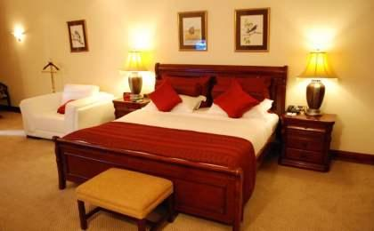

第7晚：阿鲁沙 - Kibo Palace Hotel（或同级）
Kibo Palace Hotel酒店以非洲最高峰乞力马扎罗山的最高峰命名，是阿鲁沙最令人兴奋和最具创新性的豪华酒店之一。现代、导电、不落俗套，以崭新姿态打造豪华酒店。酒店地理位置优越，距离乞力马扎罗机场 45 分钟车程，步行 10 分钟即可到达中央商务区。银行和医院设施都在酒店半径50米以内。

住宿说明：
鉴于户外行程的特殊性，我方对于酒店 / 住宿的定义，可能包括：
1. 标准酒店（独立卫浴）；
2. 酒店式公寓（我方为独立的公寓，公寓内我方自己团员公用卫浴，比如四室两厅两卫）；
3. 高山小屋（多人间，一般为公用卫浴）；
4. 特色营地：2-4人间；一般公用卫浴，部分独立卫浴；
非经特别说明，我们所有的住宿均为酒店或者酒店式公寓（大床或者双床需要提早预约，默认是双床）；

所有最后的住宿清单，请以我方最终发送的排期行程文件（含具体行程日期）和行程确认书为准。我方会给予最为准确的说明。

参考餐饮清单

日期 | 早餐 | 午餐 | 晚餐
D1 |  | 自理 | 自理
D2 | 酒店 | 野餐 | 营地餐
D3 | 酒店 | 野餐 | 营地餐
D4 | 酒店 | 营地餐 | 营地餐
D5 | 酒店
D6 | 酒店 | 野餐 | 营地餐
D7 | 酒店 | 野餐 | 欢送晚宴
D8 | 酒店 | 自理 | 自理

户外补充说明

本行程所涉及的参考线路图：
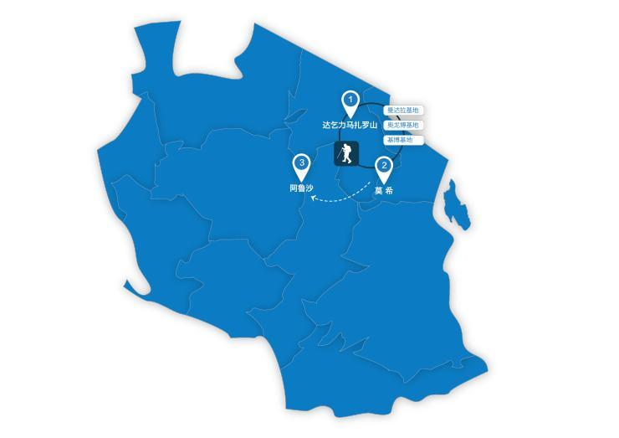

本行程所涉及的户外活动及难度级别：
 | 徒步 | 骑行 | 登山 | 漂流 | 浮潜 | 潜水 | 航行 | 游猎
0.5星（亲子）
1星
2星
3星
4星
5星
6星 | ✓ |  | ✓
7星

难度级别说明如下：

0.5星（亲子）
人群： | 完全针对中国的家庭和孩子的实际情况，分为4-6岁组，6-12岁组以及12岁以上组；
设计理念： | 户外启蒙；
强度： | 每天的行走时间不超过2小时，可能涉及以徒步、登山或漂流为代表的各种运动组合，专门为中国市场定制的难度等级，一般来说适合所有4岁以上的孩子
户外风险： | 完全可控；极低；全套专业和规范流程；
参加要求： | 身体健康；满足年龄需求；无需任何户外经验；无需任何特殊户外装备；

1星
人群： | 针对没有任何户外经验，或者有1年以内户外经验；追求不一样的旅行体验的体验性人群；
设计理念： | 户外教育；户外进阶；不一样的旅行；
强度： | 每天的行走时间不超过4小时，可能在公路，步道，山野小径
户外风险： | 完全可控；较低；全套专业和规范流程；
参加要求： | 身体健康；对体验旅行的理念有认知并认同；无需任何户外经验；基础户外装备；

2星
人群： | 针对没有任何户外经验，或者有1年以内户外经验；追求不一样的旅行体验的体验性人群；
设计理念： | 户外教育；户外进阶；不一样的旅行；
强度： | 每天的行走时间在4-5小时，可能在公路，步道，山野小径，或者峡谷穿越
户外风险： | 完全可控；较低；全套专业和规范流程；
参加要求： | 身体健康；对体验旅行的理念有认知并认同；无需任何户外经验；基础户外装备；

3星
人群： | 需要有1年以上户外经验或者完全符合需求的体力；追求不一样的旅行体验的体验性人群；可能需要接受我们的电话访问；
设计理念： | 户外教育；户外挑战；户外改变你的世界；
强度： | 每天的平均徒步时间5小时，平均爬升度在600-800米，平均徒步距离15公里
户外风险： | 有一定户外风险；安全完全可控；全套专业和规范流程；
参加要求： | 身体健康；对体验旅行的理念有认知并认同；需要一定户外经验；需要相应的户外装备；无需特别的技术装备；

4星
人群： | 需要有1年以上户外经验或者完全符合需求的体力；追求不一样的旅行体验的体验性人群；可能需要接受我们的电话访问；
设计理念： | 户外教育；户外挑战；户外改变你的世界；
强度： | 每天的平均徒步时间6小时，平均爬升度在700-1000米，平均徒步距离15-18公里，可能有部分路段高海拔
户外风险： | 有一定户外风险；安全完全可控；全套专业和规范流程；
参加要求： | 身体健康；对体验旅行的理念有认知并认同；需要一定户外经验；需要相应的户外装备；无需特别的技术装备；

5星
人群： | 需要2年以上户外经验；对于体力要较高需求；追求不一样的旅行体验的体验性人群；需要接受我们的电话访问和筛选；
设计理念： | 户外挑战；户外改变你的世界；
强度： | 每天的平均徒步时间6-7小时，平均爬升度在1000米以上，同时/或者平均徒步距离20公里，部分路段高海拔，可能包含部分登顶（容易）
户外风险： | 有户外风险；全套专业和规范流程；需要对风险和难度有心理认知；
参加要求： | 身体健康；对户外旅行的理念有认知并认同；需要2年以上户外经验；需要相应的户外装备；可能需要特别的技术装备；

6星
人群： | 需要2年以上户外经验；对于体力要较高需求；追求不一样的旅行体验的体验性人群；需要接受我们的电话访问和筛选；
设计理念： | 户外挑战；户外改变你的世界；
强度： | 每天的平均徒步时间7-8小时，平均爬升度在1000米以上，同时/或者平均徒步距离20公里，部分路段高海拔，部分路段需要结组，需要具备阿式登山技巧
户外风险： | 有户外风险；全套专业和规范流程；需要对风险和难度有心理认知；
参加要求： | 身体健康；对户外旅行的理念有认知并认同；需要2年以上户外经验；需要相应的户外装备；可能需要特别的技术装备；

7星
人群： | 需要相应领域的成熟户外经验；对体力和毅力都有完美的需求；追求高难度等级的户外挑战和极限之美；需要接受我们的履历筛选和实地考察；
设计理念： | 户外挑战；极限户外；
强度： | 每天的平均徒步时间超过8小时，平均爬升度在超过1000米，同时/或者平均徒步距离20公里以上，部分路段高海拔，部分路段需要结组，需要具备阿式登山技巧
户外风险： | 有较强户外风险；全套专业和规范流程；需要充分了解风险；
参加要求： | 不做定义；按实际选择线路，活动和日期量身定制；

来自我们的专业外籍户外领队：户外出行提醒 & 户外装备建议

关于疫苗接种：多数非洲国家被要求接种黄热病疫苗，包括坦桑尼亚在内。在通关口岸有较大可能被查看，需要随身携带，如果没有，有可能出现被索贿的情况。每个城市有指定接种的定点医疗机构，请上网查询或咨询我们的组团社，通常机构除了黄热病还会推荐其他针对疟疾或霍乱疾病的项目，就坦桑尼亚或者我们参与的这个活动而言其他项目都不是强制的，当然如果大家全部接种做好防范也是可以的。

关于登顶：乞力马扎罗是非常成熟的攀登线路，我们配备了专业经验丰富的向导，根据团队的具体情况制定相应的行进与冲顶计划，尽管成熟户外运动是高风险活动，有很多不可控因素，在极端恶劣天气及个人突发疾病发生的情况下，我们会出紧急预案保障大家的安全，并以安全为第一判断是否继续登顶或放弃冲顶，请大家相信我们给予大家的都是从队员角度出发最合理的安排。一旦需要放弃冲顶配合下撤，请大家给予支持。

关于登山背夫及小费：乞力马扎罗山的小费虽然为客人主动给予，但实际上是一项对服务团队工作认可的固定支出，按照往期我们有建议指导的金额，通常全程200美金上下，用于支付包括向导，助理向导，背夫，厨师，服务生等整个登山团队。如果您对某一位背夫或向导特别满意也可以酌情单独支付表示感谢与认同。背夫的装备往往非常简陋，如果大家有些不再使用的装备、衣物、鞋子愿意送给背夫或向导，他们也是非常乐意接受的。常规攀登中，按团队人数比例通常队员与服务团队的比例是1:4，这些背夫需要背负的除了您随身物品外，还有您的帐篷、食品、公共物资的分担，而在管理上，这个国家公园对每名背夫背负的限重是有严格要求的，因此我们提倡不带无用的东西上山，在上山之前全体人员会将行李装备尽量控制在15公斤之内，请其他例如游猎段的行李寄存在酒店，在不超过限重的情况下，在冲顶日如果有特别的需要，我们可以协调一名背夫陪伴背包，当然如果你接受了他人额外的帮助，也请酌情给予小费表示感谢，因为通常来讲背夫也是有自己行走的速度的，并不是总跟我们走在一起。

头部 | 防晒帽 | 技术装备 | 加厚羊毛袜
 | 保暖帽 |  | 打劫帽
 | 太阳镜 | 营地装备 | 羽绒睡袋
 | 雪镜／高山镜 |  | 枕头
 | 头巾 |  | 睡袋内胆
上身 | 冲锋衣（防风水外套） |  | 环保餐具
 | 保暖夹克 |  | 救生毯
 | 排汗长袖内衣 |  | 垃圾袋
 | 羽绒服 | 其他用品 | WiFi
 | 速干衣 |  | 洗漱用品
 | 皮肤风衣／防晒服 |  | 防晒霜
 | 女士运动内衣 |  | 防晒唇膏
下身 | 冲锋裤（防水防风裤） |  | 驱蚊液
 | 保暖抓绒裤 |  | 多功能转换插头
 | 排汗保暖长裤 |  | 相机
 | 羽绒裤 |  | 卫生用品
 | 速干裤 |  | 外币现金
 | 内裤 |  | 多币种信用卡
足部 | 高帮登山鞋 |  | 个人常备药物
 | 运动鞋 |  | 湿纸巾或毛巾
 | 拖鞋 |  | 个人口味零食
手部 | 薄款手套 |  | 能量棒
 | 羽绒防水连指手套
基础装备 | 登山杖
 | 大升数登山包 / 驮袋
 | 日登山包
 | 头灯及备用电池
 | 水袋或户外水壶水杯
 | 防水袋
 | 保温壶
 | 雪套
 | 羊毛袜
 | 救生哨

